Инструкция по эксплуатации
Используйте изделие по назначению!

МОНТАЖ ИЗДЕЛИЯ

Монтаж изделия должна проводить организация, имеющая допуск к монтажным работам.
1. Подготовить ровную горизонтальную поверхность под установку.
2. Пробурить 10 ям диаметром 250 мм согласно схеме (рисунок 1) на глубину 850 мм. Дно каждой ямы засыпать щебнем слоем 200 мм.
3. Установить стойки в соответствующие ямы и залить бетоном.

Правила транспортировки

Изделие должно транспортироваться грузовым транспортом с соблюдением правил для конкретного вида транспорта.

Правила эксплуатации

1. Дети до 14 лет допускаются до эксплуатации изделия только под руководством аттестованного инструктора.
2. Проводить тех. обслуживание изделия - не реже одного раза в неделю.
3. Проводить визуальный осмотр изделия и проверять крепежные соединения - ежедневно.

Гарантийные обязательства

Изготовитель гарантирует соответствие изделия техническим требованиям при соблюдении потребителем условий эксплуатации и хранения.
Гарантийный срок эксплуатации – 12 месяцев со дня получения изделия потребителем. Гарантийный ремонт производится только при наличии паспорта.

Сведения о рекламациях

В случае обнаружения дефектов и неисправностей изделия Потребитель имеет право предъявить рекламацию в течение 30 дней с момента получения изделия, а Изготовитель обязуется удовлетворить требования по рекламации в течение 30 дней с момента её получения.

Свидетельство о продаже

Дата _________ Выдал__________________________

Дата _________ Подпись продавца ________________

ООО «Пумори – Спорт»

РАЗРУШЕННЫЙ МОСТ
(брус 140х140)

701.545.000 ПС
Паспорт – описание

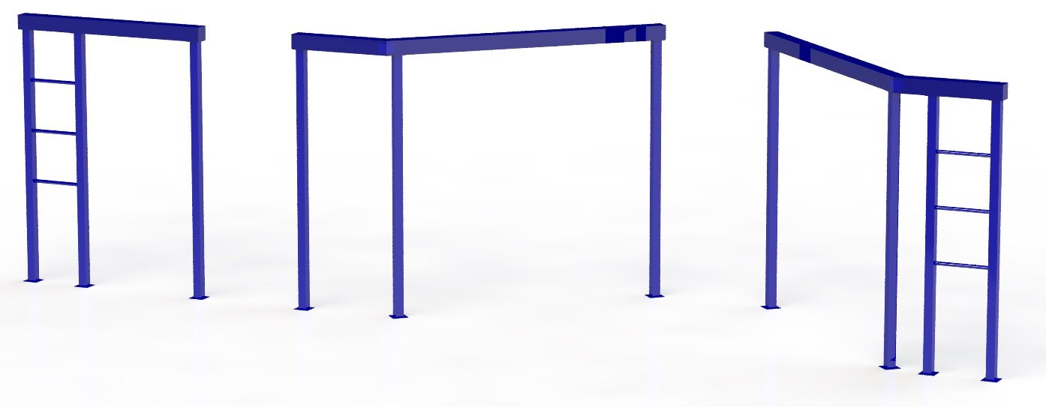

Россия, 620142, г. Екатеринбург, ул. Фрунзе, 35А
Тел.: (343) 287-93-70; 287-93-80
E-mail:psp@pumori.ru
www.pumorisport.ru

Техническое описание

Введение

Техническое описание предназначено для ознакомления с конструкцией бума, а также содержит данные и сведения об устройстве изделия, необходимые для обеспечения его правильной эксплуатации.

НАЗНАЧЕНИЕ

Бум предназначен для установки в составе полосы препятствий, развития координации движений. Устанавливается на открытой площадке.

ТЕХНИЧЕСКИЕ ДАННЫЕ

Габаритные размеры, не более:
длина - 9960 мм
ширина - 2100 мм
высота - 2650 мм
масса - 300 кг

УСТРОЙСТВО ИЗДЕЛИЯ

Разрушенный мост представляет собой сборную конструкцию из бруса 140х140 и стоек из трубы 80х80и листа 3. Покрытие металлоконструкции полимерное порошковое.

МОНТАЖ
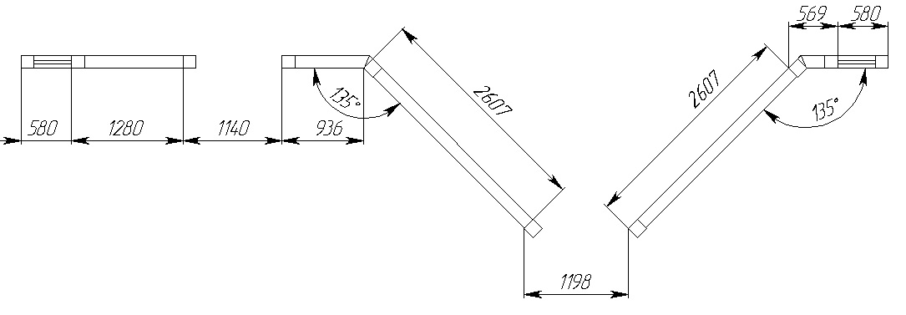
Рисунок 1 – Схема для монтажа

Изготовитель оставляет за собой право на изменения конструкции, не ухудшающие эксплуатационные характеристики изделия.

СВИДЕТЕЛЬСТВО О ПРИЕМКЕ

Код изделия: 701.545
соответствует техническим требованиям конструкторской документации и признано годным для эксплуатации.

Приемку произвел ________________Дата выпуска 05.08.14
^{(роспись )}
Приемку произвел ________________Дата выпуска _________ ^{(роспись кладовщика ПС)}

